c/c++之Mysql的binlog解析

背景

binlog是什么
mysql用于主从同步的二进制日志，主服务器数据发生更新后会把变动记录binlog文件，然后从服务器会拉取binlog文件解析，实现数据同步。

Binlog记录更新的方式
Statement：文件中存的是sql语句，优点是传输的数据量比较少，缺点是很难保证主从一致。比如rand（）会在不同的地方产生不同的值。
Row：文件中存的是更新的那一行的数据内容，优点是不会出错，缺点是传输的数据量比较大
Mixed：兼顾两种优点，会产生歧义的用row模式，不会产生歧义的用state模式
我们这里要解析的是row模式的binlog，sql语句解出来对我们并没有什么用

解析的目的
针对一些需要频繁在数据库中查找的数据，在内存或者redis中维护一块缓存镜像，通过解析binlog实现镜像数据的增量同步。

如何获取主库的binlog
连接mysql服务器后，发送一个请求包过去，然后就对那个socket一直不断的拉取数据。
请求包的格式
3字节的包长 + 1字节的 seq + payload
payload
1 [12] COM_BINLOG_DUMP //dump 命令，12
4 binlog-pos //请求的binglog的位置，server从这个位置开始返回数据流
2 flags //0x01表示非阻塞，没有新数据时会返回eof_packet，默认为阻塞
4 server-id //从服务器的server-id
string[EOF] binlog-filename //请求的binglog文件名

注意：flag 设为0x00 在Maria db 表现还是为非阻塞，请在mysql上测试。
发送包的组包代码如下：
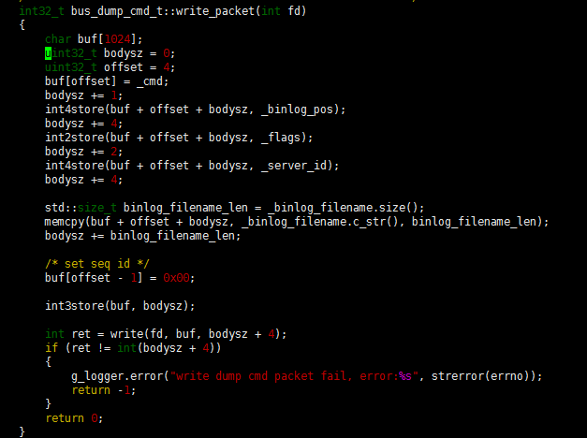

返回包的格式：
3 字节包长 + 1字节的seq + 一字节状态码 + event
包长为 小端模式
状态码 有两个 0x00 表示后面是正常event， 0xff 表示是一个 ERR_packet，里面是一些错误信息。

错误包的格式
Type | Name | Description
int<1> | header | [ff] header of the ERR packet
int<2> | error_code | error-code
if capabilities & CLIENT_PROTOCOL_41 {
string[1] | sql_state_marker | # marker of the SQL State
string[5] | sql_state | SQL State
}
string<EOF> | error_message | human readable error message
如上图所示，有 2字节的错误码 + 6字节的状态码 + 一串错误信息

Binlog的解析

Binlog文件的结构
头4字节的文件标识 + 各种events，一个event可以理解为一个数据包，解析binlog就是要解析里面的各个event
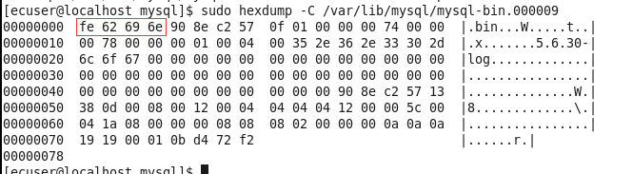

Event的结构
19字节的common header + 定长post header + 不定长 payload
v4 event structure:
+=====================================+
| event | timestamp 0 : 4 | //产生binlog是的时间戳
| header +----------------------------+
| | type_code 4 : 1 | //event的类型
| +----------------------------+
| | server_id 5 : 4 | //产生binglog的服务器的serverid
| +----------------------------+
| | event_length 9 : 4 | //整个event的长度
| +----------------------------+
| | next_position 13 : 4 | //下一个event的位置
| +----------------------------+
| | flags 17 : 2 | //mysql内部用的，我们解出来没用
| +----------------------------+
| | extra_headers 19 : x-19 | //目前这里不存在
+=====================================+
| event | fixed part x : y | //这里即post header
| data +----------------------------+
| | variable part | //payload
+=====================================+

Event 的类型
Event 的类型比较多，详情请看官网，我们需要解析的是下面几个类型的event
Hex | Event Name
0x04 | ROTATE_EVENT
0x0f | FORMAT_DESCRIPTION_EVENT
0x13 | TABLE_MAP_EVENT
0x17 | WRITE_ROWS_EVENTv1
0x18 | UPDATE_ROWS_EVENTv1
0x19 | DELETE_ROWS_EVENTv1
0x1e | WRITE_ROWS_EVENTv2
0x1f | UPDATE_ROWS_EVENTv2
0x20 | DELETE_ROWS_EVENTv2

ROTATE_EVENT
这个event是和mysql服务器建立连接，并请求拉取binlog后拉取的第一个event，里面记录了本次请求的binlog文件名和位置。
结构组成如下
Post header
8 字节的 位置 （起始位置为4，因为头4个字节固定为 .bin）,小端
Payload
字符串类型的 binlog文件名，没有0结尾，长度 = 总的event 长度 – 19 – 8

这个event没有存储在binlog文件中，而是mysql服务器动态生成的。Mysql5.6之后的版本都在event的末尾加入了 4字节的crc校验码，rotate event由于并没有存入binlog文件，所以后面是没有crc校验码的。

FORMAT_DESCRIPTION_EVENT

结构说明
这个event 是 binlog文件中的第一个event，也是唯一一个。描述了binlog版本和服务器版本，以及文件中各个event类型的post header 长度。主要用于做版本兼容。
结构如下

2 binlog-version
string[50] mysql-server version
4 create timestamp
1 event header length //固定为19
string[p] event type header lengths
详细说下 event type header lengths 字段，这是个uin8_t 类型的数组，长度同样需要用总长度减去其他部分的长度得到。数组下标为 event_type 的值， 值为event_type - 1 对应的 post header 长度。
例如：event type header lengths [0x04 - 1 ] = 8 表示 rotate event 的 post header 长度为 8。

例子：
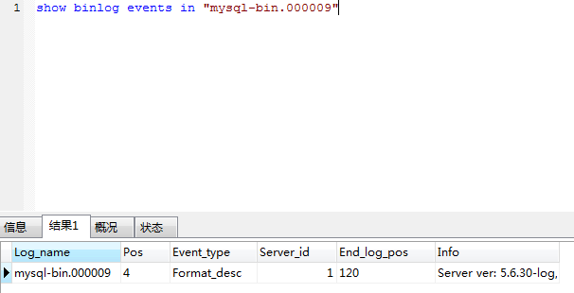
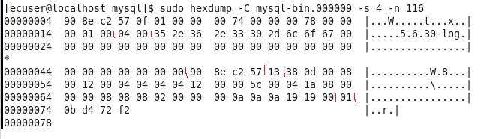
前面19个字节为common header
04 00 为binlog版本号
后面接着50字节的mysql版本，为5.6.30
90 8e c2 57 是 event的创建时间
13 为 event 头长度， 19
后面一串是 post header
01 表示event用crc校验
0b d4 72 f2 为crc校验码

lenenc-int数据类型
一个整数可能有1、3、4、9字节，根据值的大小而定
value < 251 一个字节
value >= 251 && value < 2^16 fc + 2字节整数
value >= 2^16 && value < 2^24 fd + 3字节的整数
value >= 2^24 && value < 2^64 fe + + 8字节的整数

解析这种类型的整数时先读第一个字节，再判断后面有多少位

TABLE_MAP_EVENT

结构说明
这个event记录了将要发生更新的表的表结构，详细如下
post-header:
if post_header_len == 6 {
4 table id
} else {
6 table id
}
2 flags

payload:
1 schema name length 数据库名长度
string schema name 数据库名
1 [00] 0结尾
1 table name length 表名长度
string table name 表名
1 [00] 0结尾
lenenc-int column-count 列的个数
string.var_len [length=$column-count] column-def
lenenc-str column-meta-def
n NULL-bitmask, length: (column-count + 8) / 7

column-def 表示各个列的类型，每一列占一个字节；第0字节表示第0列，以此类推
column-meta-def 协助解析row events值的字段，不定长。如果列类型为int 之类的定长数据，则这里不需要meta data,如果列的类型为varchar，则要保存字符串的总长度，具体请看下面的例子。
NULL-bitmask 表示列是否可以为空。第0 bit 为 1则表示第0列可以为空。

例子：
建表
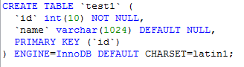
插入数据
查看现在的event
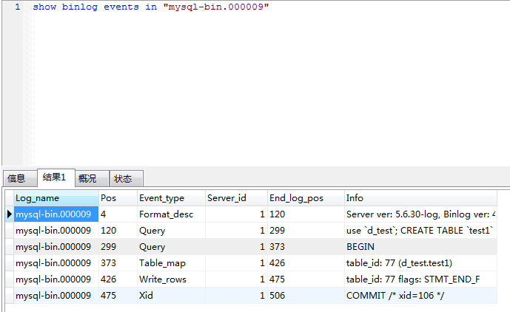
在binlog文件中看一下table map event
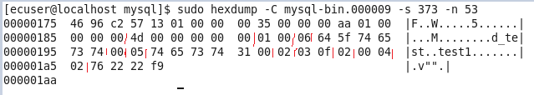
前19个为公共头
4d起始的 6 字节为tableid, 因format event中的 post_header[0x13 - 1] = 8
01 00 为 flag
06 数据库名长度
后面6字节为数据库名
0 结尾
05 表名长度
后面5 字节为 表名
0 结尾
02 列数
03 0f 列的类型 03 是 MYSQL_TYPE_LONG 0f 是 MYSQL_TYPE_VARCHAR
02 meta data 的长度
00 04 表示meta data，int类型不需要meta data，这两字节是给varchar用的。 等于 1024，我们建立varchar的长度
02 为 0000 0010,表示第二列可以为空
76 22 22 f9 是四字节crc校验码

Row events

结构说明
插入，更新，删除行 触发的event，需要前面的 table map event 配合进行解析
结构如下

header:
if post_header_len == 6 {
4 table id
} else {
6 table id
}
2 flags
if version == 2 {
2 extra-data-length
string.var_len extra-data
}

body:
lenenc_int number of columns 列数
string.var_len columns-present-bitmap1, 表示某列是否存在
if UPDATE_ROWS_EVENTv1 or v2 {
string.var_len columns-present-bitmap2, 表示某列是否存在
}

rows:
string.var_len nul-bitmap, 表示列值是否为NULL，长度 (列数+7)/8
string.var_len value 每一列的值，配合tablemap event 解析
if UPDATE_ROWS_EVENTv1 or v2 {
string.var_len nul-bitmap, 表示列值是否为NULL，长度 (列数+7)/8
string.var_len value 每一列的值，配合tablemap event 解析
}
... repeat rows until event-end

例1：插入一行
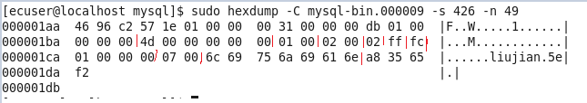
前19字节为公共头
4d 00 00 00 00 00 00 为table id
01 00 为flag
02 00 为 extra-data-length, 两字节，包含本身长度，所以 extra-data 长度为0
02 为列数
ff 表示某一列是否存在的bitmap， 这列表示两列都存在
fc 即 1111 1100 表示前两列值都不为NULL
01 00 00 00为 id列的值
07 00 表示 varchar 类型 name的长度，有7个字符，如果我们声明的varchar 长度小于256，则这里只会有一个字节表示长度
6c 69 75 6a 69 61 63 表示name的值 即 liujian
a8 35 65 f2 是 crc校验码

例2：更新一行
show binlog events 的结果
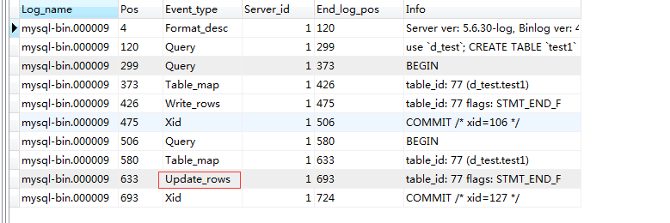
在binlog文件中的内容
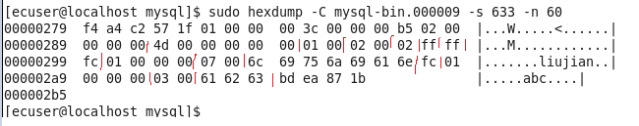
前19字节公共头
4d 00 00 00 00 00 为table_id
01 00 为 flag
02 00 为extra-data-length, 两字节，包含本身长度，所以 extra-data 长度为0
02 为列数
ff 表示旧数据的列是否存在
ff 表示新数据的列是否存在
fc 旧数据列值是否为 null， 这里表示前两列值都不为NULL
01 00 00 00 为 旧数据 id的值
07 00 旧数据 name 长度
6c 69 75 6a 69 61 6e 旧数据name值
fc 新数据 列是否为空 前两行不为空
01 00 00 00 新数据的id 值
03 00 新数据 name的长度
61 62 63 为新数据的name值， abc
bd ea 87 1b 为crc校验码

各种数据类型的解析

mysql中的数据类型
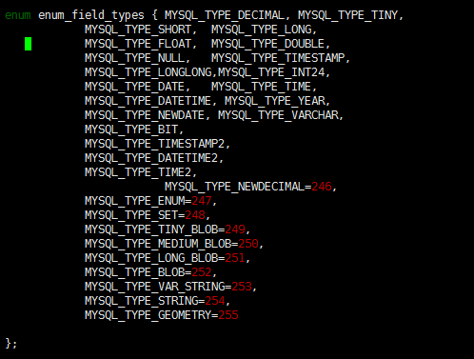

各个列类型对应的meta-data长度
数据类型 | Meta data长度 | 描述
MYSQL_TYPE_DECIMAL | 0 | 值为固定长度存储，不需要meta进行配合解析
MYSQL_TYPE_TINY | 0 | 值为固定长度存储，不需要meta进行配合解析
MYSQL_TYPE_SHORT | 0 | 值为固定长度存储，不需要meta进行配合解析
MYSQL_TYPE_LONG | 0 | 值为固定长度存储，不需要meta进行配合解析
MYSQL_TYPE_NULL | 0 | 值为固定长度存储，不需要meta进行配合解析
MYSQL_TYPE_TIMESTAMP | 0 | 值为固定长度存储，不需要meta进行配合解析
MYSQL_TYPE_LONGLONG | 0 | 值为固定长度存储，不需要meta进行配合解析
MYSQL_TYPE_INT24 | 0 | 值为固定长度存储，不需要meta进行配合解析
MYSQL_TYPE_DATE | 0 | 值为固定长度存储，不需要meta进行配合解析
MYSQL_TYPE_TIME | 0 | 值为固定长度存储，不需要meta进行配合解析
MYSQL_TYPE_DATETIME | 0 | 值为固定长度存储，不需要meta进行配合解析
MYSQL_TYPE_YEAR | 0 | 值为固定长度存储，不需要meta进行配合解析
MYSQL_TYPE_TINY_BLOB | 1 | Meta=1表示row中 1字节长度+内容
MYSQL_TYPE_BLOB | 1 | Meta=2表示row中 2字节长度+内容
MYSQL_TYPE_MEDIUM_BLOB | 1 | Meta=3表示row中 3字节长度+内容
MYSQL_TYPE_LONG_BLOB | 1 | Meta=4表示row中 4字节长度+内容
MYSQL_TYPE_DOUBLE | 1 | Sizeof(double) 解析时未用到
MYSQL_TYPE_FLOAT | 1 | Sizeof(float) 解析时未用到
MYSQL_TYPE_GEOMETRY | 1 | 值长度需要的字节，参考blob
MYSQL_TYPE_TIME2 | 1 | 5.6新增类型，meta值表示精度
MYSQL_TYPE_DATETIME2 | 1 | 5.6新增类型，meta值表示精度
MYSQL_TYPE_TIMESTAMP2 | 1 | 5.6新增类型，meta值表示精度
MYSQL_TYPE_NEWDECIMAL | 2 | Byte0存精度，即数字的最大数  Byte1 存小数点后面有几位小数
MYSQL_TYPE_VAR_STRING | 2 | Meta值表示字符长度占了多少字节，小于256占一个字节，大于256占两个字节。最大就两个字节
MYSQL_TYPE_STRING | 2 | 第一个字节存真正的类型，等于MYSQL_TYPE_STRING，第二个字节存了字符长度占多少字节
MYSQL_TYPE_SET | 2 | 第一个字节存真正的类型，等于MYSQL_TYPE_SET，第二个字节存了set值占多少字节
MYSQL_TYPE_ENUM | 2 | 第一个字节存真正的类型，等于MYSQL_TYPE_ENUM，第二个字节存了enum值占多少
MYSQL_TYPE_VARCHAR | 2 | 最大字符长度
MYSQL_TYPE_BIT | 2 | Byte0=length % 8  Byte1=length / 8

MYSQL_TYPE_STRING, MYSQL_TYPE_SET, MYSQL_ENUM值的解析
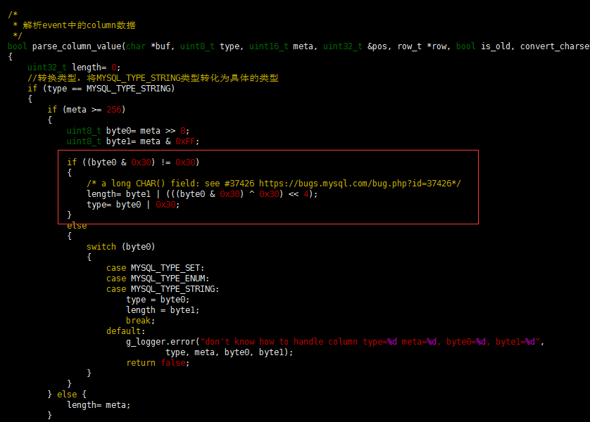

代码说明
红框中的代码比较难懂，解释一下
实现中MYSQL_TYPE_STRING, MYSQL_TYPE_SET, MYSQL_ENUM共用一个meta。 用meta 中第一个字节存的真正的数据类型，第二个字节存字符的最大字符数，char类型的范围是0-255个字符，最开始只考虑了ascii编码，因此一个字节完全是够用的。后来引入了utf-8，当声明的utf-8 的char类型字符数>85 时，master存binlog的row event时 用的是 2字节长度+字符串值，因为 一个 utf-8占3个字符，字符的总字节数>255.一个字节表示长度不够用了。 问题是 salve 在解析的时候 会按meta中的字符数判断，meta中只有一个字节存字符数，最大就是255了。所以 slave 解析时是先读一个字节长度，再读取真正的值。这样就会造成解析出问题。
bug连接：https://bugs.mysql.com/bug.php?id=37426
解决办法：
meta第二字节改为存字节数，存的溢出后占用第一个字节中高四位的后两位。

字节0存的是真正的类型 MYSQL_TYPE_STRING = 11111110
MYSQL_TYPE_ENUM = 11110111
MYSQL_TYPE_SET = 11111000
可以看到 高4位都是1。天才的程序员就用了高四位中的两位进行扩容。
存的时候
1111 xor length 中超过 255 后位， 如果高位有值则 操作后会变成 1110 或者 1100
取的时候
判断 高四位 & 0011 是不是等于 0011，如果不等于，则表明 后两位是存了值的。通过 (高四位 & 0011) xor 0011 对存在里面的值进行还原。

修复bug的代码如下：
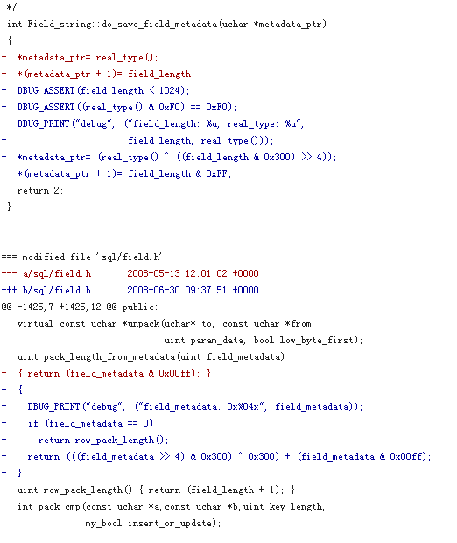

关于string类型的例子
表结构：
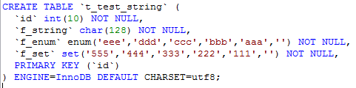
插入数据
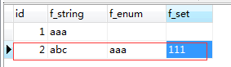
tablemap_event 内容
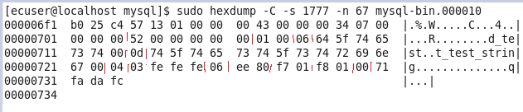
前19字节公共头
52 00 00 00 00 00 表示 tableid
01 00 flag
06 表示数据库名长度
后面是数据库名，0结尾
0d 表名长度
后面是表名， 0结尾
04 表示 4列
03 fe fe fe 表示各列的类型。第一个MYSQL_TYPE_LONG 后三个MYSQL_TYPE_STRING
06 表示 meta data 长度
ee 80 表示string 的meta data 低位是128， 总长度为384 ，第一个字节中的 fe 被 xor 成了ee， 128+256 = 384
f7 01 为enum 的meta data， f7 表示真正的类型，01为值长度
f8 01 为 set的metadata， f8表示真正的类型，01为值长度
00 为 null bitmask， 全部不为空
71 fa da fc 为 4字节的crc校验码

row_event 内容
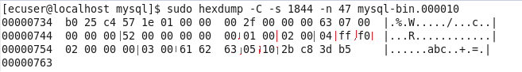
前19字节的公共头
52 00 00 00 00 00 为tableid
01 00 表示flag
02 00 表示 extra-data
04 表示列数
ff 表示所有列都存在
f0 表示前4列值不为NULL
02 00 00 00 表示 id的值
03 00 表示 字符串的长度
61 62 63 表示字符串内容， abc
05 表示enum 的值，换成字符串就是 aaa
10 表示 set的值，为111
2b c8 3d b5 表示 4字节crc校验码

参考资料
1.开源代码mybus
2.mysql官网的开发文档
3.mysql源码中的 sql目录下的log_event.h ,log_event.cc, field.h field.cc

